Jueves
25
de Febrero

Segundo de Primaria
Conocimiento del Medio

¿Para qué sirven los símbolos?

Aprendizaje esperado: Compara características de diferentes lugares y representa trayectos cotidianos con el uso de croquis y símbolos propios.

Énfasis: Identifica la función y características de los símbolos empleados en el croquis.

¿Qué vamos a aprender?

Seguirás conociendo acerca de los lugares de la comunidad y de aquello que, puedes utilizar para ubicarte, además podrás aprender a dar indicaciones a otras personas que no conocen el lugar.

¿Qué hacemos?

Al momento de visitar un lugar nuevo es importante saber cómo ubicarnos y no perdernos. Ha ocurrido que al llegar a un pueblo o comunidad busca quien le pueda ayudar, para llegar al lugar que necesita.

Para evitar que te pierdas o pidas indicaciones, que en ocasiones pueden ser confusas, te invito a que conozcas más de los croquis. Para ello, observa el siguiente video.

- ¿A dónde ir y cómo llegar?
https://www.youtube.com/watch?v=Qde56k1WeH0

Los croquis son muy importantes, pues son útiles para saber cómo llegar a un lugar, e incluso contienen símbolos de lugares que nos sirven de referencia como los hospitales o gasolineras.

Uno de los alumnos que cursan el segundo grado de primaria, quiere hacer un croquis del lugar donde vive, e incluirle lugares de referencia para que, cuando sus primos vayan a visitarlo, ellos puedan guiarse.

Observa con atención.

Este es el lugar donde vive Axel.

¡Qué bonito lugar! ¿Verdad?

Ahora mira el croquis que hizo Axel.

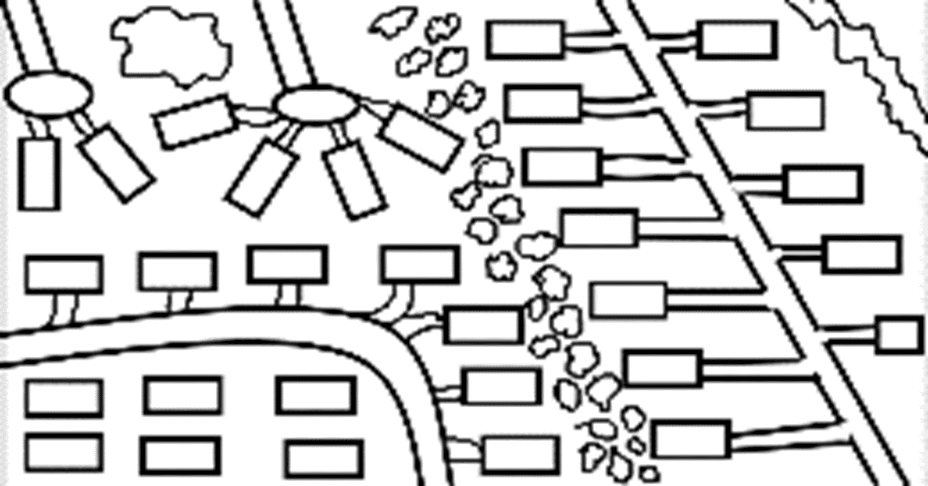

Trata de identificar los elementos que utilizó en el croquis.

Con esta actividad podrás responder la página 105 de tu libro de Conocimiento del medio.

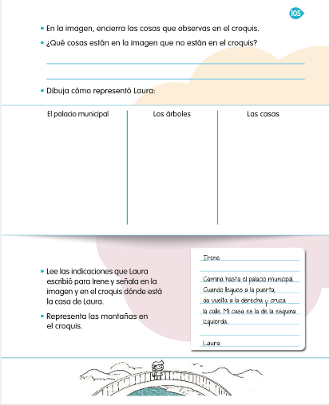
https://libros.conaliteg.gob.mx/20/P2COA.htm?#page/105

Si fuiste un gran observador, podrás percatarte que Axel, en su croquis, representó elementos de su comunidad.

Observa que Axel representó las casas ayudándose de cuadros y rectángulos.

Axel quiere poner lugares de referencia como, por ejemplo: la escuela, la heladería, un restaurante, el cine, la laguna y el hospital. Pero aún no lo ha hecho porque no sabe cómo representarlos.

¿Cómo representarías un hospital?

Posiblemente estés pensando en una cruz roja, pues es un símbolo representativo de los hospitales en todo el país.

Es importante que se representen todos los elementos en el croquis, para poder tener una mayor referencia al dar las indicaciones de cómo llegar a un lugar de la comunidad.
Por lo general los hospitales siempre se representan con una cruz roja o azul, pero si ustedes ven una cruz de esta manera sabrán que hay un hospital.

Elabora una tabla como la siguiente, y registra en ella cómo puedes representar un hospital.

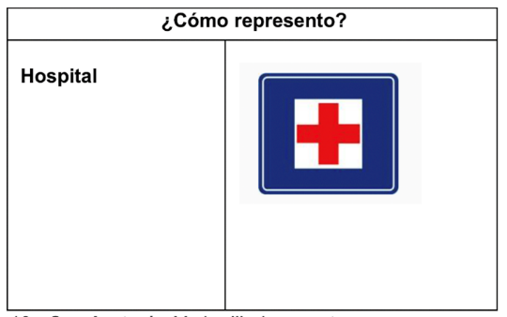

Axel nos comenta que en su pueblo hay una biblioteca a la que acuden todas las personas que están estudiando. ¿Cómo la representarías?

Siempre que hagas un croquis debes pensar en algo que represente al lugar, por ejemplo, en la biblioteca siempre hay libros y si tú ves una imagen con un libro sabrás que hay una biblioteca.

Dibujar un libro en la tabla que realizaste anteriormente.

Hay un dato importante que debes de considerar, y este es que, en los croquis solo se representan los elementos o lugares que están en la superficie de la Tierra, como los caminos, las calles, las avenidas, los árboles, las casas, los establecimientos, las tiendas, las farmacias, los hospitales, etc. Cada uno puede representarse con un símbolo distinto, para que la persona que ve el croquis pueda relacionarlo con lo que observa.

Pero existen símbolos que su significado es compartido y entendido por todas las personas del mundo.

Los siguientes son algunos ejemplos.

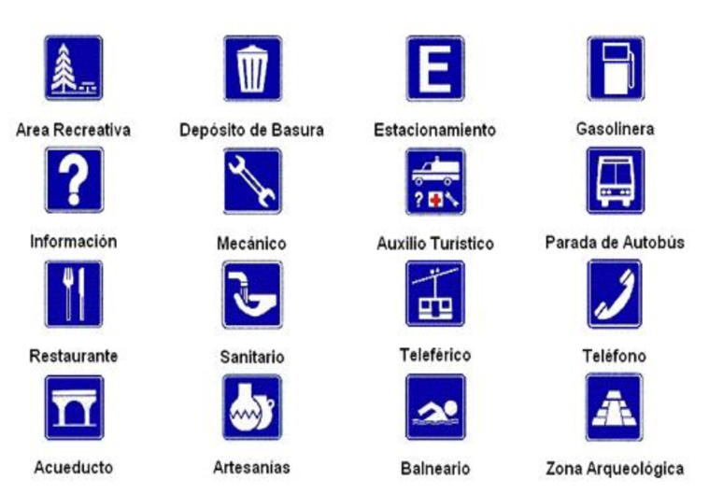

¿Podrían usarse como referencia las nubes? Reflexiona sobre esta pregunta con tu familia.

La verdad acerca de esta pregunta es que, no se puede, porque las nubes no siempre están en el mismo lugar y no siempre mantienen la misma forma. Recuerda que es necesario colocar símbolos que sean entendibles y lo mayormente claros, para que todas las personas que vea el croquis puedan comprenderlo.

El Reto de Hoy:

Platica con un adulto y pregúntale en que lugares se pueden encontrar croquis y cómo los han utilizado. Esto te ayudará para lo que trabajes en la siguiente sesión.

Si te es posible consulta otros libros y comenta el tema de hoy con tu familia.

¡Buen trabajo!

Gracias por tu esfuerzo.

Para saber más:
Lecturas
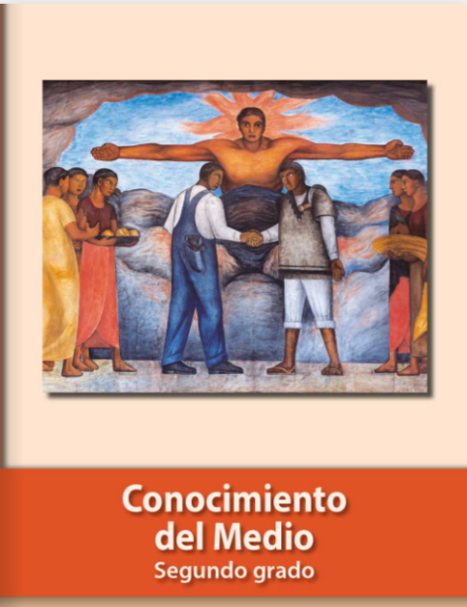
https://libros.conaliteg.gob.mx/P2COA.htm

